Muhammad al-Xorazmiy nomidagi

Toshkent Axborot texnologiyalari Universiteti

Samarqand filiali

Kompyuter injiniring fakulteti



DI21-10-guruh talabasi: Ochilov Shaxzodning

Mobil ilovalarni ishlab chiqish fanidan

1-amaliy ishi

Topshirdi: Ochilov.Sh

Qabul qildi: Yuldoshev.A

**Mavzu: Java va Kotlin dasturlash tillarida ilovalar ishlab chiqish**

**Ishning maqsadi:** talabalarga Java dasturlash tili haqida ma’lumot berish, Java dasturlash tilida mobil ilovalar yaratishni o’rgatish.

**Nazariy qism:**

Mobil dasturlash sohasi juda tez rivojlanmoqda, shu bilan birga smartfonlar dunyodagi texnologik tovarlar bozorida peshqadamlikni ushlab turib, ularning barcha maishiy texnika va elektronika o’rtasidagi ulushi 44 foizni tashkil qiladi. Gartner analitik kompaniyasi ma’lumotlariga ko’ra, 2018 da 1,56 milliard smartfon iste’molchilar tomonidan sotib olingan.

Shu bilan birga, Android operatsion tizimi yildan-yilga mashxurligi oshib borib, o’tgan 2018 yilda dunyodagi barcha smartfonlarning 80% dan ortig’i Android operatsion tizimida ishlab chiqarildi. Agarda siz smartfonlardan tashqari — soatlar, planshetlar, televizorlar, terminallar va hatto muzlatgichlarni ham mavjudligini hisobga olsangiz, Android ulushi yanada yuqori bo’ladi.

Biroq, operatsion tizimning bunday ortib borayotgan mashhurligini hisobga olgan holda, foydalanuvchi talablari ham doimiy ravishda o’zgarib, ortib boradi. Hozirgi kun insonlari har qanday vazifani bajarishi kerak — bankdagi xizmatlarni to’lash, oziq-ovqat buyurtma qilish, do’stlar bilan suhbatlashish, o’yin o’ynab vaqtini o’tkazish va hokazo. Bunday ilovalar doimo Google Play do’konida joylab kelinyapti.

Aynan shuning uchun Androidda mobil ilovalar ishlab chiquvchi dasturchi kasbining rivojlanishi ulkan salohiyatga ega, siz eng yirik kompaniyalarda ishlashingiz va minglab odamlar foydalanadigan foydali ilovalarni yaratishingiz mumkin. [Indeed](https://www.indeed.com/salaries/android-developer-Salaries) ma’lumotlariga ko’ra, Androidda dasturchilarning Amerika Qo’shma Shtatlaridagi o’rtacha ish haqi yiliga - $115,779$, Rossiyaning [Headhunter](https://hh.ru/) tizimida esa har oyda 500 dan ortiq android dasturchilari bo’sh ish o’rinlarini nashr etadi. O’z sohasini yaxshi biladigan Android mutaxassis, albatta, ishsiz qolmaydi.

**Java**-da ko’plab loyihalar va ilovalar, shuningdek, yirik korporativ dasturlar, masalan, onlayn banklar yozilgan. Java klassik, qat’iy tiplarga ajratilgan tildir va shuning uchun boshlang’ich darajadagi o’rganuvchilarga mos keladi.

Masala sharti: 50 va 10 sonlarni ostma-ost ketma-ketligida ekranga chiqaring.

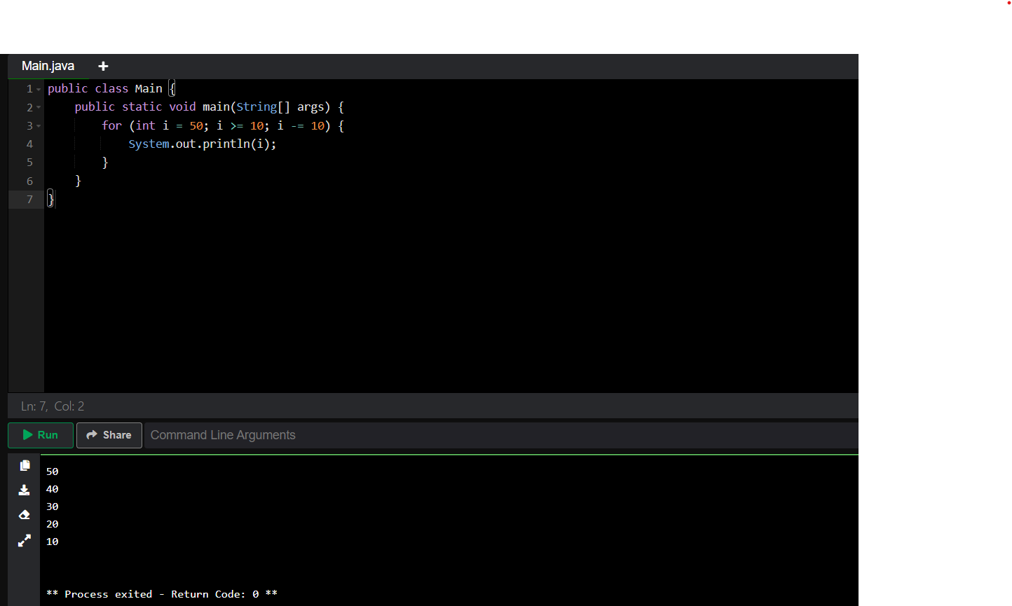

public class Main {

public static void main(String[] args) {

for (int i = 50; i >= 10; i -= 10) {

System.out.println(i);

}

}

}

50

40

30

20

10